听力之后的

阅读做题步骤：

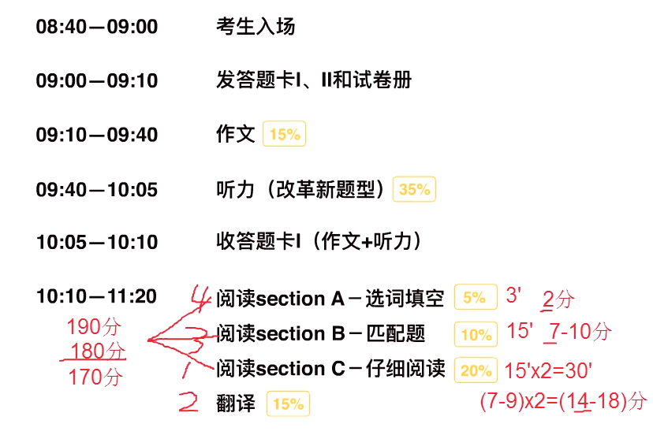

section c 仔细阅读 → section B 匹配题 → section A 选词填空

仔细阅读，每篇要花15分钟。